UBND PHƯỜNG HẢI CHÂU  TRƯỜNG TRUNG HỌC CƠ SỞ  LÊ THÁNH TÔN  ĐỀ CHÍNH THỨC | KIỂM TRA CUỐI KÌ I NĂM HỌC 2025 – 2026  Môn: Toán – Lớp 8  Thời gian : 90 phút (không kể thời gian giao đề)  (Đề có 02 trang)

Họ và tên: ………………………………………… Lớp: ………………
I. TRẮC NGHIỆM: (3,0 điểm)
Phần 1. (1,5 điểm) Câu hỏi trắc nghiệm nhiều phương án lựa chọn.
Trong các câu hỏi từ câu 1 đến câu 6. Mỗi câu hỏi, học sinh chọn một phương án đúng!
Câu 1. Đa thức $2xy^{2}−3x^{2}y^{3}+5$ có bậc là:
A. 0. B. 3. C. 5. D. 8.
Câu 2. Trong các đẳng thức dưới đây, đẳng thức nào là hằng đẳng thức?
A. $x\left(3x+2\right)=3x^{2}+2x$. B. $\left(x+1\right)\left(x−1\right)=x^{2}+1$.
C. $x^{2}+x+1={\left(x+1\right)}^{2}$. D. $3x+1=x+3$.
Câu 3. Chọn cụm từ thích hợp dưới đây để điền vào chỗ trống “…”:
“Hình thang có … là hình thang cân”.
A. hai góc kề một đáy phụ nhau. B. hai góc kề một cạnh bên bằng nhau.
C. hai góc kề một đáy bù nhau. D. hai góc kề một đáy bằng nhau.
Câu 4. Nếu hình chữ nhật $ABCD$ có $AB=BC$ thì tứ giác $ABCD$ là:
A. hình vuông. B. hình bình hành. C. hình thang. D. hình thang cân.
Câu 5. Cho $△ABC$ có $MN//BC$ ($M∈AB$; $N∈AC$). Theo định lý Thàles, ta có tỉ lệ thức:
A. $\frac{AM}{AB}=\frac{AC}{AN}$. B. $\frac{MB}{AB}=\frac{NC}{AC}$. C. $\frac{AM}{MB}=\frac{AN}{AC}$. D. $\frac{MB}{AB}=\frac{NC}{NA}$.
Câu 6. Trong các dữ liệu dưới đây, dữ liệu nào là số liệu liên tục?
A. Số lượng học sinh giỏi của khối 8.
B. Thời gian chạy cự li ngắn của các bạn trong lớp.
C. Các môn thể thao yêu thích của các bạn nam trong lớp.
D. Số câu hỏi trong một bài kiểm tra.
Phần 2. (1,0 điểm) Câu hỏi trắc nghiệm Đúng – Sai.
Trong câu 7, hãy ghi dấu “X” vào ô “Đúng” hoặc “Sai” ứng với mỗi khẳng định dưới đây!
Câu 7. Cho đơn thức $3^{2}x^{3}\frac{1}{3}yz^{2}$.
Khẳng định | Đúng | Sai
a) Đơn thức trên là đơn thức thu gọn.
b) Hệ số của đơn thức trên là 3.
c) Bậc của đơn thức trên là 8.
d) Đơn thức trên đồng dạng với đơn thức $\sqrt{2}x^{3}yz^{2}$.
Phần 3. (0,5 điểm) Câu hỏi trắc nghiệm trả lời ngắn.
Trong câu 8 và câu 9, hãy viết câu trả lời/ đáp án mà không cần trình bày lời giải chi tiết!
Câu 8. Cho tứ giác $ABCD$, biết $\hat{A}+\hat{B}=140​^{∘}$. Tìm tổng số đo hai góc còn lại?
Trả lời: ……………………
Câu 9. Cho $△ABC$ đều, cạnh 3cm. Gọi $M,N$ lần lượt là trung điểm của $AB$ và $AC$. Tính độ dài $MN$?
Trả lời: ……………………
II. TỰ LUẬN: (7,0 điểm)
Bài 1. (1,0 điểm) Cho đa thức $A=4x^{2}y+6x^{3}y^{2}−10xy^{2}$ và $B=4x^{3}y^{2}+1+4x^{2}y−10xy^{2}$.
a) Tìm đa thức $C$ sao cho $C=A−B$.
b) Tính giá trị của đa thức $C$ tại $x=−1; y=2$.
Bài 2. (1,0 điểm) Bằng cách thu gọn, chứng tỏ rằng giá trị của biểu thức sau chỉ phụ thuộc vào giá trị của biến $x$ mà không phụ thuộc vào biến $y$.
$\left(2x−5y\right)\left(2x+5y\right)−{\left(2x−5\right)}^{2}+25y^{2}$.
Bài 3. (1,0 điểm) Tìm $x$, biết:
a) ${\left(x+1\right)}^{2}−1=0$.
b) $x^{3}−6x^{2}+12x−8=0$.
Bài 4. (1,0 điểm) Hằng ngày, bạn Hải đạp xe từ nhà (điểm $A$) đến trường (điểm $B$). Trên đường đi, Hải phải lên rồi xuống một con dốc, với đỉnh dốc nằm tại điểm $C$. Điểm $H$ là một điểm thuộc đoạn thẳng $AB$ sao cho $CH$ là tia phân giác của $\hat{ACB}$. Biết tổng độ dài hai quãng đường $AC$ và $CB$ là 90 m, $AH=20$ m và $BH=40$ m (như hình vẽ). Tính độ dài quãng đường $AC$ và quãng đường $CB$?
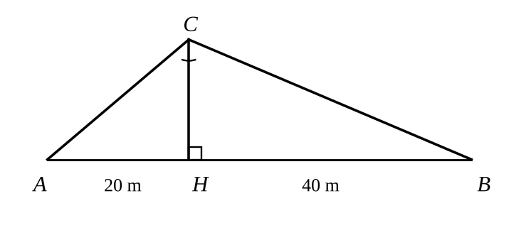
Bài 5. (2,0 điểm) Cho $△ABC$ cân tại $A$ có đường cao $AH$ ($H∈BC$). Gọi $M$ là trung điểm của $AC$, trên tia đối của tia $MH$ lấy điểm $N$ sao cho $MH=MN$.
a) Chứng minh rằng $AC=HN$.
b) Trên tia đối của tia $HA$ lấy điểm $I$ sao cho $HA=HI$. Chứng minh rằng tứ giác $ABIC$ là hình thoi.
c) Tam giác $ABC$ cần thêm điều kiện gì để tứ giác $ABIC$ là hình vuông?
Bài 6. (1,0 điểm) Để hưởng ứng phong trào “Kế hoạch nhỏ” do nhà trường phát động, các lớp khối 8 đã tích cực thu gom giấy vụn. Số kilogam giấy vụn mà các lớp đóng góp được thống kê ở bảng dưới đây:
Lớp | 8A | 8B | 8C | 8D
Khối lượng (kg) | 16 | 11 | 15 | 8
a) Vẽ biểu đồ cột biểu diễn bảng thống kê trên.
b) Hỏi lớp nào thu gom được nhiều giấy vụn nhất? Tính tỉ lệ phần trăm khối lượng giấy mà lớp đó thu gom được so với cả khối 8?
---Hết---

